Landing Page Studium organisieren

Eine schöne Einleitung
Dann Übersicht was wird abgedeckt

Studium Organisieren (Marie & Ari)

- Erklärung der wichtigsten Uni-Begriffe (CP, Drittversuch, Module, Regelstudienzeit) ✅
- Checkliste Semesterstart (Studiausweis, Semesterticket, Bibliotheksausweis, IT-Zugang, Leuphana-App) 🟡
- Prüfungs/Lehrveranstaltungstypen erklärt Unterschied zur Schule (Vorlesung, Seminar, Übung, Tutorium, Selbststudium, Gruppenarbeiten) 🟡
- Arten von Prüfungen (Hausarbeit, Klausur, Portfolio, Präsentationen)✅
- Wie läuft eine Prüfung an der Leuphana ab?✅
- Schritt-für-Schritt Stundenplan-Tutorial (mit Screenshots von myStudy / Moodle) ✅
- Einfache grafische Übersicht über die Studienstruktur (z.B. Leuphana Semester, Komplementärstudium) ✅

- (Beispiel-Hausarbeit (anonymisiert) + Schritt-für-Schritt Erklärung.)
  - wie schreibt man das Portfolio
  - Bezug nehmen auf Texte aus ...
- Wissenschaftliche Texte Lesen
- Strategien zum Mitschreiben, Notizen erklären
- „Wie lerne ich für Uni-Klausuren?“: Strategien für Erstsemester

Text für Beginn des Ersti Wikis

- Studienverlaufsplan: in FSA festgeschrieben, gibt den idealen Verlauf des Studiums an und welche Module dafür in welchem Semester belegt werden sollten

Prüfungsarten sind auch zum Großteil schon vom Studierendenservice definiert und genau in der RPO

Studium organisieren

Was erwartet euch?

In diesem Block wollen wir euch einen Überblick über alle Dinge rund ums Studium und die Organisation des Studiums geben. Zuerst werden wir dafür ein paar grundlegende Begriffe erklären und dann anschließend auf die verschiedenen Arten von Prüfungen und den generellen Ablauf einer Prüfung eingehen. Anschließend noch genauer auf die Studienstruktur sowie die Erstellung des Stundenplans und die Prüfungsanmeldung eingehen. Bezüglich der Prüfung gehen wir auch auf die verschiedenen Arten von Prüfungen und den generellen Ablauf einer Prüfung ein. Damit einhergehend werden wir auch darauf eingehen….

- Wichtige Begriffe rund ums Studium

Hier bekommt ihr eine kurze und einfache Erklärung für viele Begriffe, die im Unikontext von Relevanz sind. Dafür bietet euch das UNI ABC von der Studienberatung schon eine gute Übersicht, deshalb schaut gern erstmal dort rein, falls euch Begriffe unklar sind :)

Anbei der Link für das UNI ABC der Studienberatung: https://www.leuphana.de/college/studienberatung/studierende/uni-abc.html

Zusätzlich zum UNI ABC sind uns noch weitere wichtige Begriffe eingefallen, die wir im Folgenden für euch definiert haben:

Akademischer Kalender der Leuphana: Kalender mit allen relevanten Terminen für die Semesterzeiten: https://www.leuphana.de/universitaet/termine/kalender.html

Eidesstattliche Erklärung: Eine Absicherung, dass du in deiner schriftlichen Arbeit (z.B. Hausarbeiten) für alles, was nicht deine eigenen Gedanken sind, die verwendete Quelle angibst (z.B. Journalartikel, Buchkapitel). Dies gilt sowohl für direkte Zitate als auch für paraphrasierte Abschnitte. Eine Eidesstattliche Erklärung muss unter jede Form der schriftlichen Ausarbeitung angefügt werden, die du als Teil einer Prüfung abgibst. Bei Klausuren gibt es keine Eidesstattliche Erklärung. Bei einer kombinierten wissenschaftlichen Arbeit (siehe unten) kann es sein, dass es reicht, für einen Teil oder bei der Gesamtabgabe eine eidesstattliche Erklärung für alle Teile anzuhängen. Die Eidesstattliche Erklärung ist vorgefertigter Text, der aber variabel angepasst werden kann und am Ende unterschrieben werden muss.
Hier ist ein Beispiel für einen Text, der für eine Eidesstattliche Erklärung benutzt werden kann:

Ich versichere an Eides statt durch meine eigene Unterschrift, dass ich die vorstehende Arbeit selbständig und ohne fremde Hilfe angefertigt und alle Stellen, die wörtlich oder annähernd wörtlich aus Veröffentlichungen genommen sind, als solche kenntlich gemacht habe. Die Versicherung bezieht sich auch auf in der Arbeit gelieferte Zeichnungen, Skizzen, bildliche Darstellungen und dergleichen.
Datum: Lüneburg, Unterschrift:

- Checkliste zum Semesterstart
https://www.uni-hamburg.de/campuscenter/studienorganisation/erstsemester/checkliste-erstsemester.html

- Prüfungs/Lehrveranstaltungstypen erklärt Unterschied zur Schule

- Prüfungen:

4.1.1 Anmeldung von Prüfungen: ist unten erklärt

4.1.2 Abmeldung von Prüfungen: Bis zu einem gewissen Zeitraum, besteht die Möglichkeit, sich eigenständig und ohne Angabe von Gründen von der Prüfung abzumelden. Das kannst du selbstständig über MyCampus vornehmen. Dafür gibt es eine Abmeldefrist, innerhalb der du dich von der Prüfung abmelden kannst. Danach ist eine Abmeldung von der Prüfung nicht mehr möglich. Auch kannst du die Abmeldung nicht wieder rückgängig machen. Das bedeutet, wenn du dich einmal von der Prüfung abgemeldet hast, kannst du dich danach nicht wieder anmelden!

4.2 Prüfungsformen:

Hiermit wollen wir euch einmal einen kurzen Überblick über die verschiedenen Prüfungsformen geben. Diese sind zum Großteil schon in ähnlicher Form vom Studierendenservice definiert (Link) und ihr findet sie

4.2.1 Kombinierte wissenschaftliche Arbeit:
- Setzt sich aus verschiedenen Teilprüfungen zusammen, z.B. Präsentation und Hausarbeit
- Die verschiedenen Teile sind meistens zu unterschiedlichen Zeiten im Semester
- Es gibt keinen Wiederholungstermin (siehe Wiederholung von Prüfungen)
- Insgesamt gibt es eine Note am Ende für alle Teile zusammen
- In der Regel bekommst du nach dem Erbringen der ersten Teilleistung keine Note dafür - das kann jedoch je nach Dozierendem variieren

4.2.2 Schriftliche wissenschaftliche Arbeit unter Aufsicht:
- = Klausur
- Verschiedene Formen möglich: z.B. Open-Book, auf Papier, an mobilem Endgerät (siehe Prüfungsablauf) oder online
- Es gibt einen Zweittermin, falls man beim ersten Versuch durchfällt (siehe Wiederholung von Prüfungen)

4.2.3 Schriftliche wissenschaftliche Arbeit ohne Aufsicht:
- = Hausarbeit oder andere kleinere Form einer schriftlichen Arbeit
- Verfassen eines Textes mit vorgegebener Länge mit dafür geeigneten Hilfsmitteln

4.2.4 Mündliche Prüfung:
- Kann als Einzelprüfung oder mit einer Gruppe durchgeführt werden
- Es sind mindestens zwei Prüfende vor Ort
- In der Regel 30 Minuten allein oder in der Gruppe mindestens 15 Minuten Sprechanteil
  - WICHTIG: Die Dauer kann je nach Prüfenden variieren und ist deshalb immer abhängig vom jeweiligen Dozierenden, bei dem die Prüfung abgelegt wird
  - Informiere dich entsprechend bei den Dozierenden, welche Vorgaben für deine mündliche Prüfung gelten

4.2.5 Praktische Prüfung:
- Den Prüfer*innen musst du etwas Praktisches vorzeigen in der Prüfung
- Das kann beispielsweise das Vorspielen von Stücken auf einem Instrument (im Fach Musik im Studiengang Lehre und Lernen) oder das Vormachen von bestimmten Tätigkeiten im Labor (bei Studiengängen, die im Labor arbeiten) sein

4.3 Wiederholung von Prüfungen

4.3.1 Zweitversuch:
- Prüfungstermin, der noch im gleichen Semester, aber in der zweiten Prüfungsphase stattfindet (siehe Akademischer Kalender)
- Anmeldung erfolgt automatisch über MyCampus bei Nichtbestehen der Prüfung in der ersten Prüfungsphase
  - WICHTIG: immer selbst in MyCampus überprüfen, ob Anmeldung korrekt erfolgt ist
- Man kann sich aber auch vom Zweittermin abmelden, dann muss Modul in einem anderen Semester erneut belegt werden
  - Abmeldung erfolgt über MyCampus

4.3.2 Drittversuch:
- Liegt nicht im selben Semester wie der Erst- und Zweitversuch
- Prüfungstermin, der im nächsten Semester, in dem das Modul angeboten wird, liegt
  - WICHTIG: Das kann je nach Modul auch erst ein ganzes Jahr und somit 2 Semester später sein
  - Die Module aus dem Leuphana Semester werden beispielsweise nur im Wintersemester angeboten
- Du musst dich selbstständig auf MyCampus im entsprechenden Semester für den Drittversuch anmelden (siehe Prüfungsanmeldung)
  - Die Anmeldung erfolgt wie bei einem Erstversuch auf MyCampus

4.3.3 Viertversuch (einmalig):
- Man darf während des Bachelorstudiums einmal eine Prüfung, die dreimal nicht bestanden wurde, wiederholen
- hierfür muss ein Antrag gestellt werden (bei Fragen an den Prüfungsservice wenden)
- Kann nur bei einer einzigen Prüfung genutzt werden, danach sind keine weiteren Viertversuche möglich

- Studienverlaufsplan: in FSA festgeschrieben, gibt den idealen Verlauf des Studiums an und welche Module dafür in welchem Semester belegt werden sollten

4.4 Ablauf einer Prüfung:

- Informiere dich, wann und wo die Prüfung stattfindet
- Informiere dich, wie viel vorher du anwesend sein musst
- Komm frühzeitig und plane genügend Puffer ein, um rechtzeitig da zu sein
- Informiere dich, inwiefern du bei der Prüfung deine Identität nachweisen musst
  - Meistens musst du deinen Personalausweis und deinen Studiausweis (digital in der Leuphana App) vorzeigen
  - Denke daran, diese Dokumente griffbereit zu haben
- Informiere dich vorher, was das Format der Prüfung ist (vor Ort, auf Papier oder mobilem Endgerät oder online, open-book oder ohne Hilfsmittel)
- Frage, welche Hilfsmittel in welcher Form erlaubt sind (Taschenrechner, Notizen etc.)
  - Manchmal sind nur bestimmte Arten von Taschenrechnern oder bei open-book Klausuren nur gewisse Formen von Notizen (z. B. nur auf Papier) zugelassen
- Bringe entsprechend des Formates die entsprechenden Materialien und erlaubten Hilfsmittel mit (Stifte, mobiles Endgerät, Notizen bei open-book etc.)
- Lege digitale Gerte (wie Smartwatches) ab und lasse alle digitalen Geräte, die nicht für dir Prüfung zugelassen ist in deiner Tasche und trage sie nicht bei dir
  - WICHTIG: Wenn du mit Handy in der Prüfung erwischt wirst, kann das zum Durchfallen führen

- Schritt für Schritt zum Stundenplan

- MyAccount einrichten

- dafür benötigst du deine Zugangsdaten, die du von der Uni erhalten hast
- Logge dich auf MyAccount unter https://myaccount.leuphana.de/osp/a/idm/auth/oauth2/auth?redirect_uri=https://myaccount.leuphana.de/idmdash/oauth.html&client_id=idmdash&response_type=code ein
- aktiviere dort deinen Account

- Auf MyStudy anmelden

- Nachdem du deinen Account auf MyAccount aktiviert hast, kannst du dich mit auf MyStudy unter https://mystudy.leuphana.deanmelden
- Wie genau da geht und was du bei der Anmeldung berücksichtigen musst, findest du in diesem Leitfaden auf Seite 4:
https://mystudy.leuphana.de/files/mystudy/UserguideStudDE.pdf?mt=1755070393 (Deutsch)
https://mystudy.leuphana.de/files/mystudy/UserguideStudEN.pdf?mt=1755070393 (English)
Neben der Anleitung zur Accounterstellung ist dort auch ausführlich beschrieben, wie du deinen Stundenplan erstellt, dich von Veranstaltungen an- und abmeldest und nach Personen suchst

Tipp: Speicher dir diese Anleitung am besten irgendwo ab, sie beinhaltet viele nützliche Informationen

- MyStudy ist die Plattform, auf der du deinen Stundenplan erstellst und die Kontaktdaten von Lehrenden (und SHKs) einsehen kannst
- Auch kannst du dort Sprechstunden bei Dozierenden buchen
Die Anleitung dafür findest du im oben verlinkten Leitfaden auf Seite 29
https://mystudy.leuphana.de/files/mystudy/UserguideStudDE.pdf?mt=1755070393 (Deutsch)
https://mystudy.leuphana.de/files/mystudy/UserguideStudEN.pdf?mt=1755070393 (English)

- Was muss ich überhaupt alles belegen?

- Für das Leuphana Semester gibt eine Übersicht, die zeigt, welche Module für das erste Semester vorgesehen sind.
- Was du davon belegst, ist dir überlassen – die Übersicht hilft als Orientierung, wenn du anstrebst in Regelstudienzeit zu studieren. Ansonsten kannst du aber natürlich auch weniger Module belegen. Das ist ganz dir überlassen.
- Dies ist die Übersicht für alle im 1. Semester vorgesehenen Module:

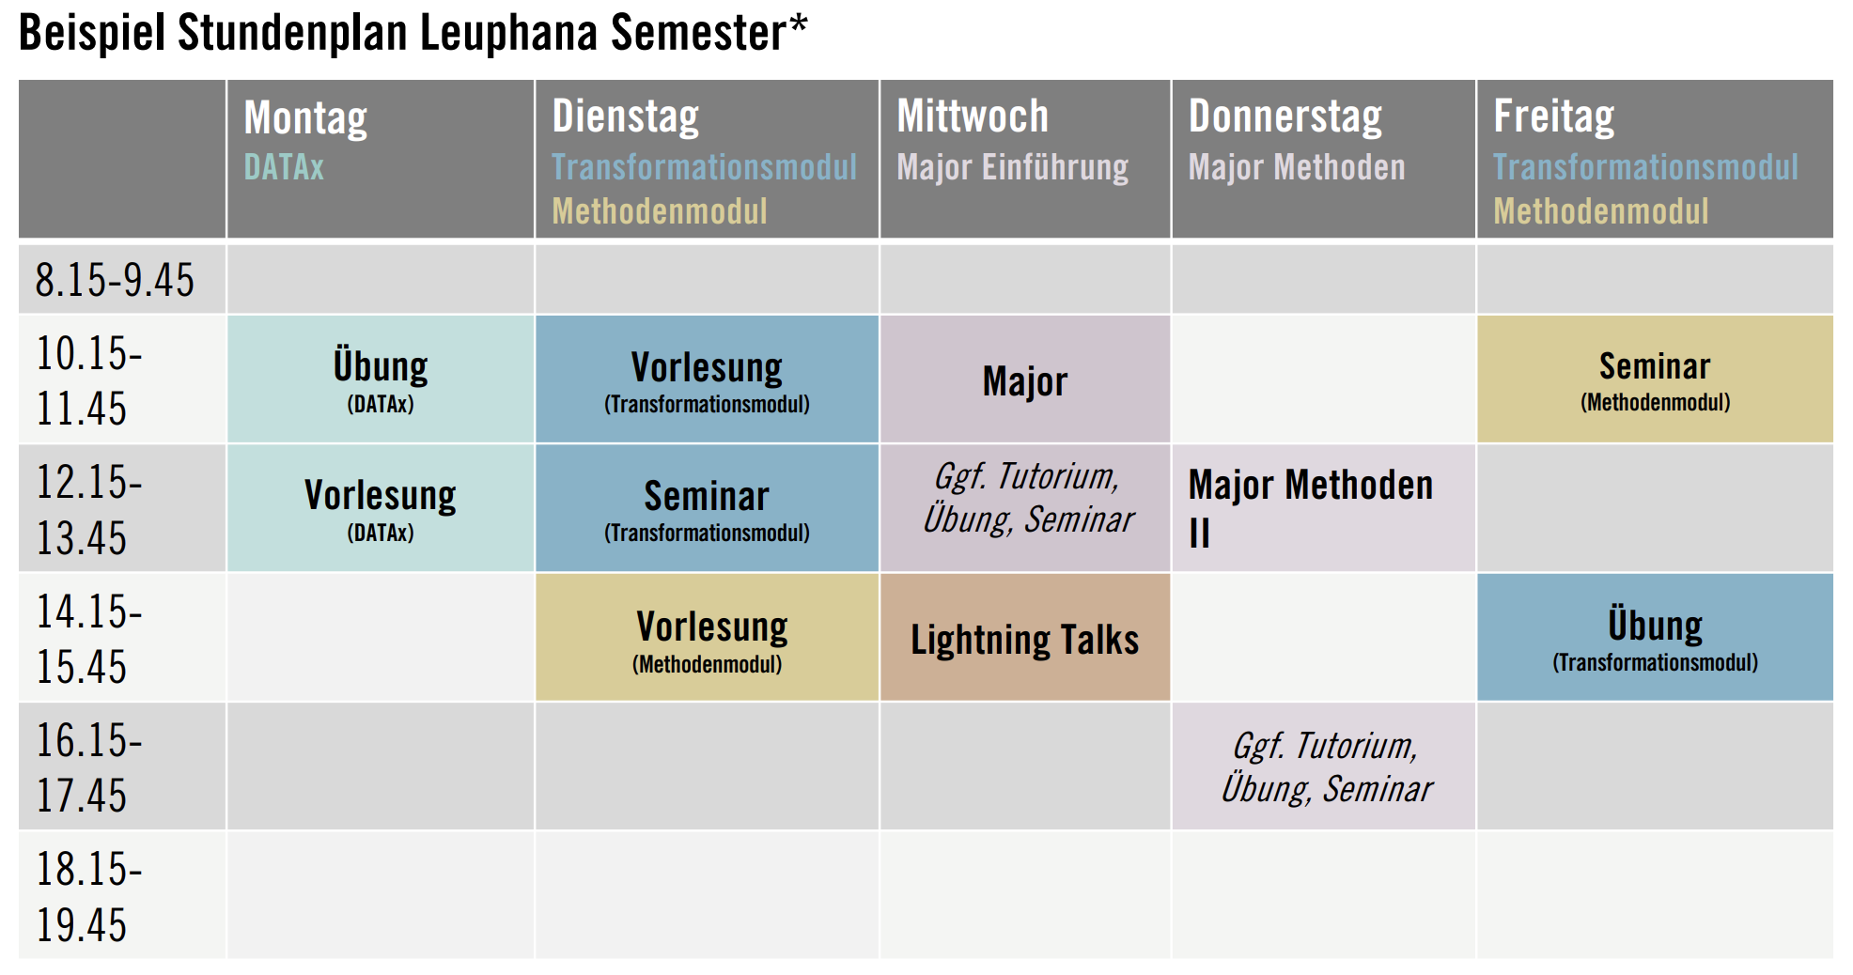
- Anbei findest du eine Checkliste, auf der du schauen kannst, ob du alle Module belegt hast
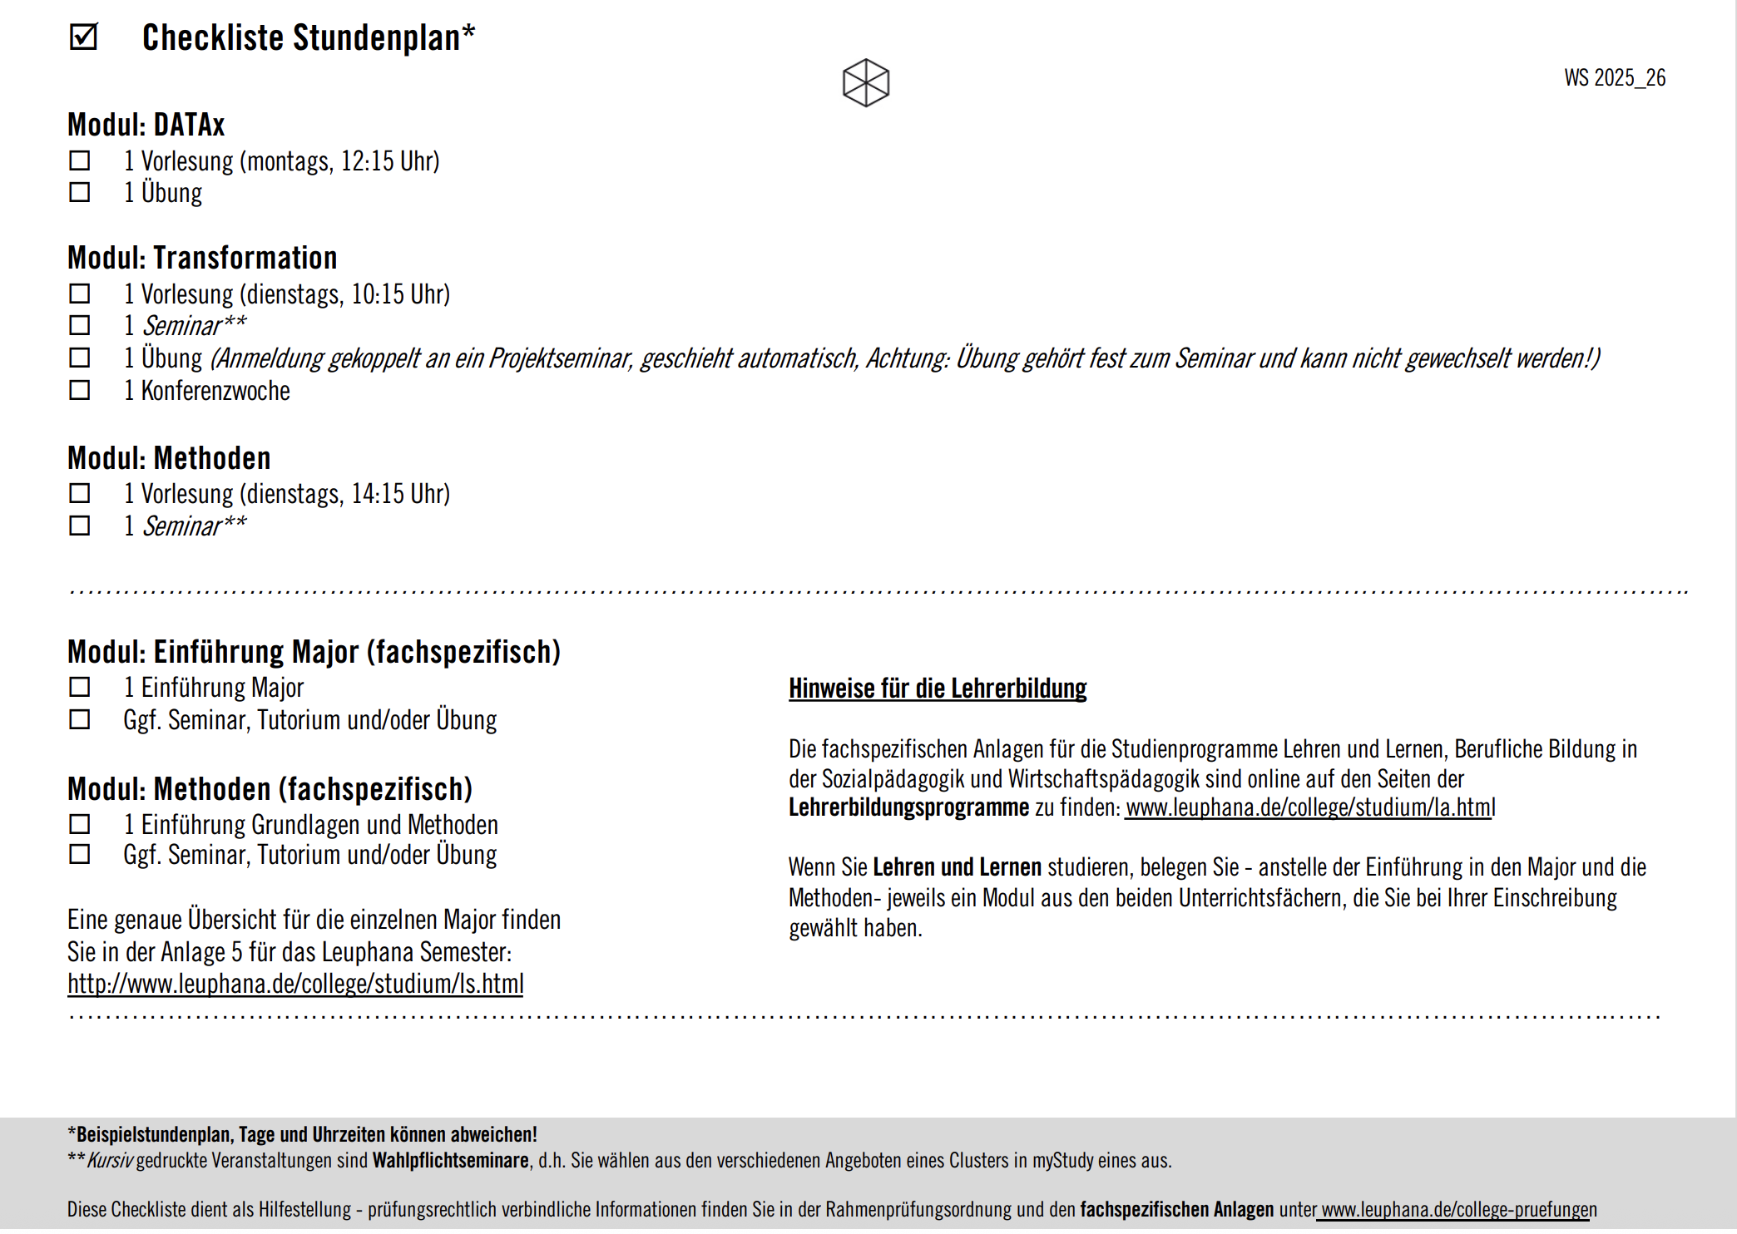

- Stundenplan erstellen

- Ausführliche Anleitung im Leitfaden ab Seite 14
https://mystudy.leuphana.de/files/mystudy/UserguideStudDE.pdf?mt=1755070393 (Deutsch)
https://mystudy.leuphana.de/files/mystudy/UserguideStudEN.pdf?mt=1755070393 (English)

- Wichtige Infos zum Komplementär - erst ab dem 2. Semester relevant!!!

- Das Komplementär ist ein Modul mit 5 CP, das du ab dem 2. Semester insgesamt 6 Mal in deinem kompletten Bachelorstudium belegen musst
- Für fast alle Studiengänge ist es vorgesehen, dass du von 2. bis zum 5. Semester jeweils ein Komplementär, also 1 Modul, und im 6. Semester dann zwei Komplementäre (2 Module) belegst
- Sonderregelungen gelten für folgende Studiengänge: Lehren & Lernen, Sozialpädagogik, Wirtschaftspädagogik
- Das Besondere an dem Modul des Komplementärs ist, dass du Wahlmöglichkeiten bei den Veranstaltungen aus unterschiedlichen Zugängen
- Somit kannst du dein Wissen über deinen Studiengang hinaus erweitern und in andere Kontexte hineinschauen
- In der Regel musst du jeden dieser folgenden Zugänge einmal belegen
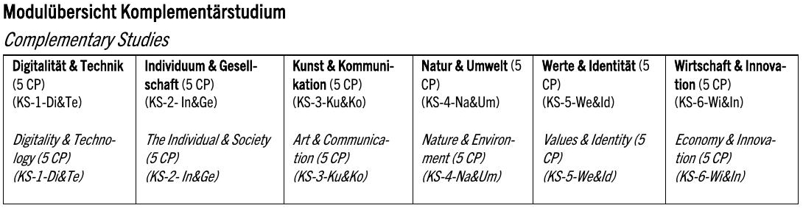
WICHTIG: Fachspezifische Anlage (FSA) des eigenen Studiengangs beachten und schauen, welche Ausnahmeregelungen es gibt

- Genauere Informationen siehe FSA
- Die FSA zum Komplementärstudium sind nachfolgende für alle Bachelorstudiengänge verlinkt

- Leuphana Bachelor: https://www.leuphana.de/fileadmin/user_upload/Aktuell/files/Gazetten/Gazette_2025_02_2025-01-20.pdf#page=2
- Lehren & Lernen: https://www.leuphana.de/fileadmin/user_upload/Aktuell/files/Gazetten/Gazette_2025_11_2025-01-27.pdf#page=13
- Sozialpädagogik: https://www.leuphana.de/fileadmin/user_upload/Aktuell/files/Gazetten/Gazette_2025_35_2025-03-24.pdf#page=17
- Wirtschaftspädagogik: https://www.leuphana.de/fileadmin/user_upload/Aktuell/files/Gazetten/Gazette_2025_30_2025-03-03.pdf#page=14

3. MyCampus
è Prüfungsan- und –abmeldung, Adresse verwalten, Leistungen einsehen, Transkripte herunterladen, Bescheinigungen (z.B. Immatrikulationsbescheinigung für BAföG)
è Anleitungen vom MyCampus-Team: https://anleitungen-mycampus.leuphana.de/doku.php?id=studierende

Wie lerne ich für Uni-Klausuren? Strategien für Erstsemester

Die erste Klausur an der Uni steht an und du weißt nicht so recht, wie du dich gut darauf vorbereiten kannst? Keine Sorge, hier sind ein paar Strategien aufgeführt, damit du in der Klausurenphase nicht verzweifelst:

- Bei Vorlesungen aktiv zuhören und mitschreiben -> offene Fragen notieren
- Lerngruppen bilden (Arbeitsaufteilung bei Zusammenfassungen, gegenseitiges Erklären)
- Altklausuren lösen -> meistens hat die Fachschaft Zugriff
- Einen Lernplan erstellen + mit festen Zeitblöcken für Lernen und Pausen (!!!)
- Lernziele vor jeder Lernsession festlegen: Was will ich bis dahin können?
- Früh genug anfangen
- Mit Karteikarten lernen, z.B. Anki
- Genug schlafen (im Schlaf werden Lerninhalte verarbeitet)

Vielleicht hast du schonmal von der Vergessenheitskurve von Ebbinghaus gehört.
Neu gelerntes Wissen geht extrem schnell verloren, nach 20 Minuten sind nur noch ca. 60 % des Lernstoffs abrufbar.
Damit dies nicht passiert, ist es essenziell, die Lerninhalte kontinuierlich zu wiederholen (spaced repetition), damit diese im Langzeitgedächtnis gespeichert und abgerufen werden können.
Auch Active Recall (aktives Erinnern) ist eine hocheffektive Lernstrategie, bei der Informationen aktiv aus dem Gedächtnis abgerufen werden, anstatt sie nur passiv durchzulesen.
Dies funktioniert besonders gut durch das selbstständige Abfragen, z.B. mit Karteikarten oder Übungsklausuren.

